Área: CIENCIAS SOCIALES | Grado: 1° | Periodo: III
Responsable (s): JENNY MARCELA ZAPATA

Ámbitos conceptuales:
- Actividades y normas en un grupo.
- Grupos permanentes, grupos casuales.
- Como es el paisaje que nos rodea.
- Clases de paisaje.
- Cátedra de Estudios Afrocolombianos: Mi grupo, mi escuela, mi barrio y la presencia de la población afrocolombiana en ellos.
Competencias generales:
Interpretar, argumentar
Competencias especificas del periodo:
Identificar cada ser humano como único, miembro de diversas organizaciones sociales y políticas necesarias para el bienestar y el desarrollo personal y comunitario; reconociendo que las normas son acuerdos básicos que buscan la convivencia pacífica en la diversidad.
Indicadores de logros del período:
Reconoce de los roles y funciones de los miembros de una comunidad.
Identifica de las características que lo hacen miembro de un grupo.
Valora de las acciones que realizan las personas de una comunidad.
Actividades: están distribuidas por semanas para la entrega fácil y oportuna de cada una de ellas, les propongo trabajar estas actividades con los menores los días lunes y enviar al correo Jenny.zapata@ieeldiamente.edu.co el mismo día, esto con la finalidad de que no se acumulen las actividades para las últimas semanas; además se trabaja un poco más descansado en casa.

Actividad semana 1, del 20 al 24 de julio:
(escribe en tu cuaderno)
EN MI ESCUELA HAY NORMAS
En mi escuela hay normas que nos ayudan a relacionarnos mejor. Y ahora estas normas las practico en casa.
(Realiza un dibujo o un cartel sobre estas 3 normas)
Respeto a mi familia y compañeros
Mantengo el orden
Soy puntual y realizo mis actividades

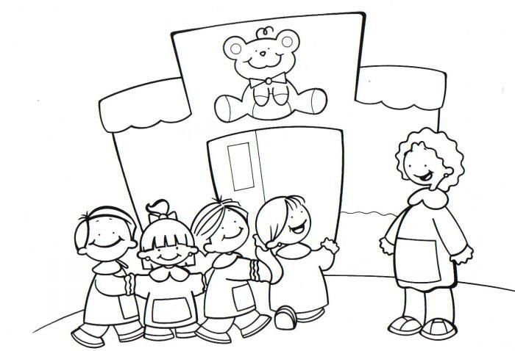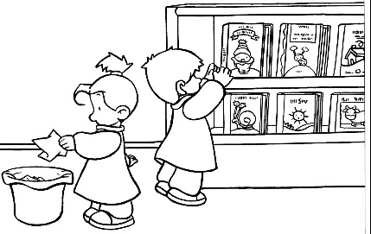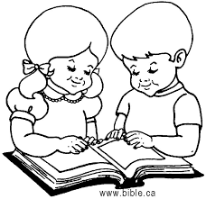

Actividad semana 2, del 27 al 31 de julio:
(escribe en tu cuaderno)
EN MI ESCUELA HAY ACUERDOS
Quien cumple y respeta las normas es una persona disciplinada. Quien no cumple con las normas porne en riesgo la tranquilidad y seguridad de las personas.
Contesta las siguientes preguntas:
- ¿Qué son las normas?
- ¿para qué sirven?
- Escribe tres preguntas cuya respuesta sea la palabra NORMA.
a._________________________________________________________________________
b._________________________________________________________________________
c._________________________________________________________________________

Actividad semana 3, del 3 al 7 de agosto:
(escribe en tu cuaderno)

GRUPOS PERMANENTES
Cuando las personas se reúnen con frecuencia para realizar una actividad conforman un grupo permanente y realizan actividades que a todas las personas de ese grupo le agradan.

- Busca a Laura y a Santiago en las siguientes situaciones.
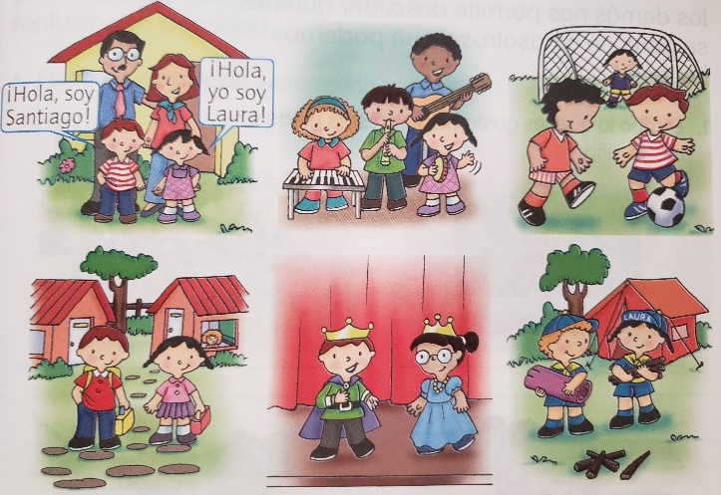

- ¿A que grupos pertenece Laura y Santiago?

SANTIAGO
LAURA

- ¿A qué grupos me gustaría pertenecer?

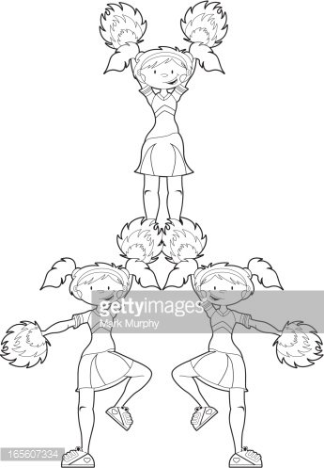
- Escribo el nombre que reciben estos grupos y los momentos en que crees que se reúnen.

- Nosotras formamos un grupo de _______________________ nos reunimos para entrenar los lunes y jueves a las ____________ de la tarde.
- Nosotros formamos un grupo de _________________. Nos reunimos para ensayar el día ______________ a las _______________.
- Nosotros formamos un grupo de _______________del colegio. Hacemos reuniones el día ____________.
Actividad semana 4, del 10 al 14 de agosto:
(escribe en tu cuaderno)
GRUPOS CASUALES

Las personas se reúnen por casualidad conformando algunos grupos. A veces formamos parte de grupos casuales cuando nos reunimos con otras personas realizamos una actividad durante un tiempo corto.
En los grupos casuales algunas veces las personas no se conocen.

(Dibuja y colorea 4 grupos casuales, te doy ejemplos)
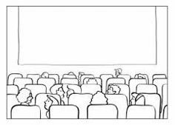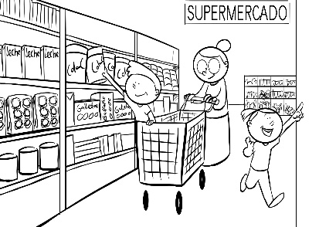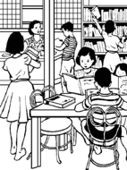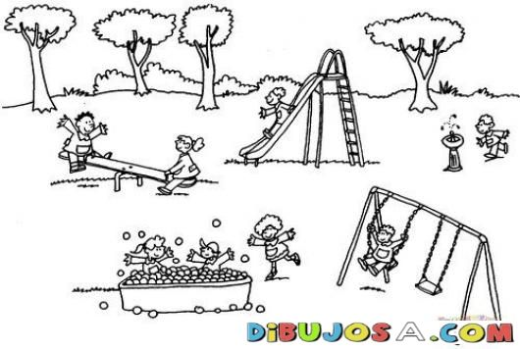
parque
Biblioteca
Supermercado
Cine

Actividad semana 5, del 17 al 21 de agosto:
(escribe en tu cuaderno)
EL PAISAJE QUE ME RODEA
Un paisaje es todo lo que observas a tu alrededor. Los paisajes son diferentes. Por ejemplo, hay paisajes de ciudad y otros de campo, paisajes de desierto y otros con mucha vegetación.

(Realiza un dibujo y colorea el paisaje en el que vives)

Actividad semana 6, del 24 al 28 de agosto:
(escribe en tu cuaderno)
Hay dos grandes grupos de paisajes son: los paisajes naturales y los paisajes culturales.

PAISAJE NATURAL
Tiene todos sus elementos totalmente naturales, es decir no ha sido transformado por las personas. Como por ejemplo bisques, selvas, montañas y mares.

PAISAJE CULTURAL
Es aquel que ha sido transformado por la acción de las personas, con actividades el cultivo, la construcción de vías, caminos, puentes y viviendas. Las personas transforman los paisajes naturales con el fin de conseguir recursos y mejorar sus condiciones de vida.

(Dibuja y colorea un paisaje natural y un paisaje cultural)

Actividad semana 7, del 31 de agosto al 4 de septiembre:
(escribe en tu cuaderno)
PAISAJE RURAL
Hay lugares donde viven pocas personas y las viviendas están alejadas unas de otras, este paisaje puede estar en tierra fría o en tierra caliente.

PAISAJE URBANO

Es el lugar donde habitan muchas personas y sus viviendas están seguidas unas de otras, recibe el nombre de ciudad o paisaje urbano. En las ciudades las personas viven en casas o apartamentos ubicados en barrios.
(Dibuja y colorea un paisaje rural y un paisaje urbano)

Actividad semana 8, del 7 al 11 de septiembre:
(escribe en tu cuaderno)
MIS CONOCIMIENTOS
Usa las palabras del recuadro y completo las oraciones. Puedo usarlas las veces que las necesite.
familia iguales caminatas acuerdos fiesta respeto
colaborar derecho normas parientes amor

- Una ______________________es un grupo al que pertenecemos.
- No todas las familias son _______________.
- Los abuelos, los tíos y los primos son ________________ que tienen ____________.
- Para llegar a ______________________es importante respetarnos.
- Es necesario ____________________ en las labores de la casa.
- Los niños y las niñas tenemos el _____________________ a estudiar.
- Ir a _____________ es una forma de compartir en _________________.
- Lo más importante en una familia es el _______________ y el __________________.

Actividad semana 9, del 14 al 18 de septiembre:
(escribe en tu cuaderno)
EL BARRIO

Es una subdivisión de una ciudad o pueblo, que suele tener identidad propia y cuyos habitantes cuentan con un sentido de pertenencia. Es el lugar donde viven varias familias, estas familias forman una comunidad de vecinos, que comparten varios lugares.

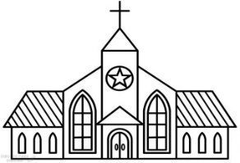
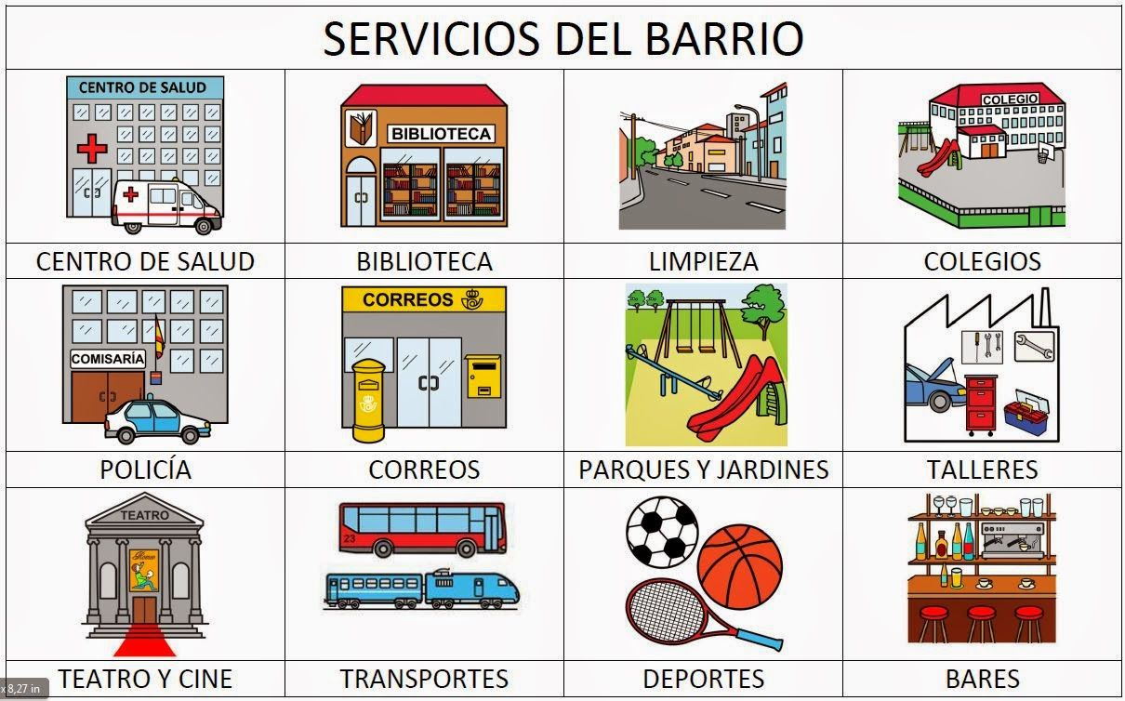 Iglesia
(Responde en tu cuaderno)
1. ¿Para qué sirven al barrio cada uno de los lugares que ves en estas imágenes?
2. ¿Qué lugares de esto hay en tu barrio?

Actividad semana 10, del 21 al 25 de septiembre:
(escribe en tu cuaderno)

AFROCOLOMBIANIDAD
Es la representación étnica de nuestra raza negra colombiana, es cultura, sabor, color, tradición; es la representación de una raza que desciende directamente de los africanos. La población negra colombiana, llamada también afrocolombiana, está constituida por los descendientes africanos esclavizados traídos a América desde los tiempos de la conquista.

Las comunidades negras tradicionales del pacífico presentan ciertas características comunes: son comunidades agrarias ubicadas generalmente en las partes bajas de los ríos y en las costas de zonas cálidas, cuyas actividades productivas tradicionales han sido la minería, la pesca, la caza.

(Responde en tu cuaderno)
1. Dibuja una familia afrocolombiana.

Link que te pueden ayudar a comprender el tema:
https://www.youtube.com/watch?v=hH0J8cTaCLQ niños que no respetan las normas
https://www.youtube.com/watch?v=Jn4pE4mkLQU características de un grupo
https://www.youtube.com/watch?v=LxgKYT8oDTo&t=19s El paisaje
https://www.youtube.com/watch?v=icttaUwZAcU&t=2s paisaje de montaña y llanura
https://www.youtube.com/watch?v=o4btU0Rpm9g afrocolombianos destacados
https://www.youtube.com/watch?v=-4W6_m-mV70 afrocolombianos

